MECH Server 구조 ( 케쥬얼 게임용 )

# 로드 발란스 테스트 서버

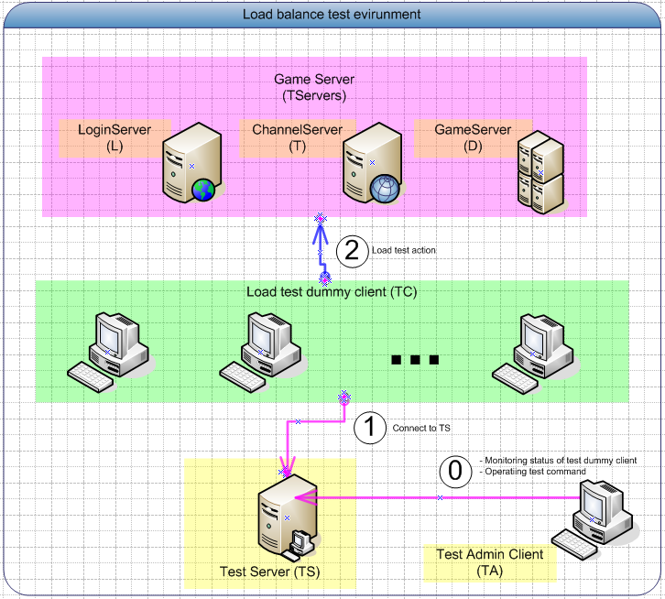

TClient.DLL

TClient.DLL

TClient.DLL

TClient.DLL의 기능.

: 게임클라이언트 실행파일에 동적으로 로딩되어 서버와 네트웍 처리를 캡슐화 시킨다.

: 서버로부터 받은 데이터를 관리한다.

TClient.DLL의 숨은 기능.

: 서버 부하테스트를 위해 가상으로 게임 클라이언트의 NetworkSession객체를 대량으로 만들 수 있게

설계되어 있다.

: 그래서 위의 그림처럼 DummyTestServer에 접속되어 DummyTestServer의 명령을 통해

부하 테스트용 처리용 스크립트가 자동으로 실행될수 있다.

# 부하 테스트용 스크립트 예 ( Squrrel 스크립트 )

function role1() // 역할 1

{

for(local i = 0 ; i< 2; ++i)

{

change_chat_room(); // 랜덤하게 채팅 채널을 바꿈.

jLib.Sleep(52000); // 잠시 대기

// jCC는 콘솔명령을 수행하는 스크립트 함수이다.

jCC("@test.chat start 100"); // 100msec 간격으로 채팅 시작

jLib.Sleep(153000);

jCC("@test.chat end"); // 채팅을 끝냄.

jLib.Sleep(10000);

}

}

function role3() // 게임방생성했다가나왔다가반복.

{

change_chat_room();

for(local i = 0 ; i< 2; ++i)

{

// 난위도가 CT_Beginner이며 총 8명 이 들어 올수 있는 게임방을 5초간격으로 30개씩 생성

jCC("@room.create_all 30 5000 1 8 CT_Beginner");

jLib.Sleep(62000);

jCC("@test.chat start 100"); // 게임방 안에서 100msec간격으로 채팅 시작.

jLib.Sleep(152000);

jCC("@test.chat end"); // 채팅 중지.

jCC("@room.exit_all 50 5000"); 5초간격으로 50개씩 게임방을 파괴.

jLib.Sleep(35000);

}

}

function role4() // 게임방들어갔다가나왔다가반복.

{

change_chat_room();

for(local i = 0 ; i< 2; ++i)

{

// 5초간격으로 20개의 더미가 자동 매치로 게임방에 입장.

jCC("@room.join_all 20 5000 1 CT_Beginner");

jLib.Sleep(56000);

jCC("@test.chat start 100");

jLib.Sleep(163000);

jCC("@test.chat end");

jCC("@room.exit_all 50 5000"); // 5초간격으로 50명씩 게임방에서 나옴.

jLib.Sleep(55000);

}

}

//--------------------------------------------------------------------------

function test1()

{

//jCC("@test.login_all 51 10000");

//jLib.Sleep(10000);

jCC("@room.create_all 21 5000 1 8 CT_Beginner");

jLib.Sleep(60000);

jCC("@test.chat start 100");

}

function test2()

{

//jCC("@test.login_all 51 10000");

//jLib.Sleep(60000);

jCC("@test.chat start 100");

}

function test3()

{

//jCC("@test.login_all 51 10000");

//jLib.Sleep(10000);

while(1)

{

role2();

role1();

role4();

role3();

}

}

function test4()

{

//jCC("@test.login_all 51 10000");

//jLib.Sleep(10000);

while(1)

{

role1();

role2();

role3();

role4();

}

}

